1. **Τα ποδήλατα μένουν…….(τα αυτοκίνητα φεύγουν)**

Το νέο τοπίο στις μετακινήσεις της πόλης έχει πρωταγωνιστή το ποδήλατο. Η εικόνα που βλέπαμε σε άλλες ευρωπαϊκές πρωτεύουσες μεταφέρθηκε λόγω της πανδημίας και στους δικούς μας δρόμους: Πεζοί και ποδηλάτες κατακλύζουν καθημερινά την άσφαλτο και εκτοπίζουν ,προσωρινά τουλάχιστον , τα αυτοκίνητα.

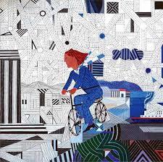Για να δούμε λοιπόν το ποδήλατο μέσα από την τέχνη

Στέλιος Βότσης ΄Ποδηλάτης΄ (1988), ακρυλικό σε καμβά

**[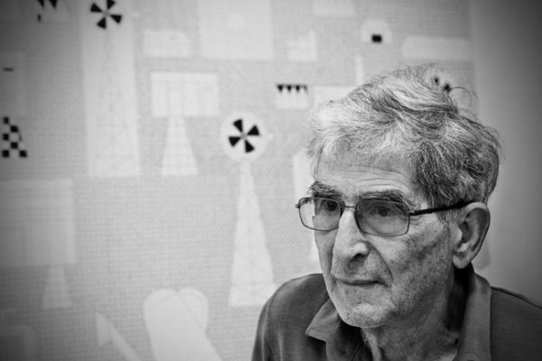](https://www.google.com.cy/url?sa=i&url=https://www.mixanitouxronou.com.cy/categories/politismos/chartis-ta-44-korifea-erga-technis-ston-kosmo-o-pinakas-tou-kipriou-pikaso-pou-ekprosopi-nisi-otan-itan-fititis-katestrepse-tous-pinakes-tou-gia-na-akolouthisi-neo-kallitechniko-revma/&psig=AOvVaw2tjxjI1IF9I4L2Wrey5rmK&ust=1588342083337000&source=images&cd=vfe&ved=0CAIQjRxqFwoTCJDBoMqpkOkCFQAAAAAdAAAAABAJ)ΣΤΕΛΙΟΣ ΒΟΤΣΗΣ**

**(1929- 2012)**

Ο Στέλιος Βότσης γεννήθηκε στη Λάρνακα το 1929. Από νωρίς έδειξε το ταλέντο του Σπούδασε στις Σχολές Καλών Τεχνών του Λονδίνου Saint Martin’s School of Art, Sir John College of Art και Royal Academy of Arts. Πήρε δίπλωμα το

1955 από το SLADE School of Art, University College, University of London.

Ο Βότσης ανήκει στην ομάδα των Κυπρίων καλλιτεχνών που επηρεάστηκαν από την αφηρημένη τέχνη. Στα αρχικά του έργα, με πορτρέτα, τοπία και νεκρές φύσεις, αρχίζει να διαμορφώνει μία προσωπική πορεία, όμως την εγκαταλείπει στα μέσα της δεκαετίας του ’60, για να αφοσιωθεί αποκλειστικά σε γεωμετρικά θέματα εντάσσοντας τη δουλειά του στα σύγχρονα καλλιτεχνικά ρεύματα. Σε αυτά τα γεωμετρικά μοτίβα που αποτελούν μόνιμο βασικό στοιχείο του έργου του, επαναφέρει, μετά την τουρκική εισβολή το 1974, την ανθρώπινη μορφή. Στα έργα του βλέπουμε ακόμα στοιχεία που επαναλαμβάνονται όπως εικόνες ανθρώπων, χαρταετών, ποδηλατιστών και ανεμόμυλων που μεταφέρουν το λυρικό αίσθημα λαϊκού τραγουδιού

Ο Στέλιος Βότσης απεβίωσε το Νοέμβριο του 2012 σε ηλικία 83 χρονών.

Πολλά έργα του βρίσκονται σήμερα σε ιδιωτικές και δημόσιες συλλογές στην Κύπρο και στο εξωτερικό. Έργα του στην Κύπρο βρίσκονται στις συλλογές της Κρατικής Πινακοθήκης Σύγχρονης Κυπριακής Τέχνης, του Πολιτιστικού Ιδρύματος Τράπεζας Κύπρου, της Πινακοθήκης Ιδρύματος Αρχιεπισκόπου Μακαρίου Γ΄, της Πρεσβείας της Ελλάδας στην Κύπρο, του Προεδρικού Μεγάρου, της Δημοτικής Πινακοθήκης Λάρνακας και του Μουσείου Χαρακτικής Χαμπή.

Στη συνέχεια θα δείτε πίνακες του καλλιτέχνη με ποδήλατα.

[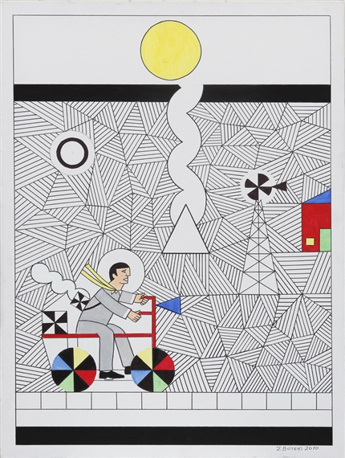](https://www.google.com.cy/url?sa=i&url=https://www.mutualart.com/Artwork/Untitled/57DDBE909B8BE167&psig=AOvVaw1TlUmht6ZCz4g_02kYUkdQ&ust=1588340815109000&source=images&cd=vfe&ved=0CAIQjRxqFwoTCKC51-ykkOkCFQAAAAAdAAAAABAU)

΄Άτιτλο΄, ακρυλικό σε καμβά, 2010

[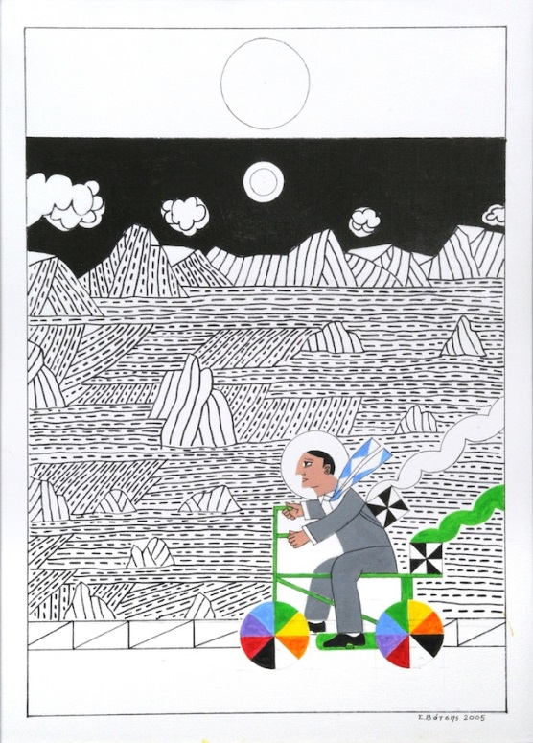](https://www.google.com.cy/url?sa=i&url=https://logosyllektis.blogspot.com/2012/11/blog-post_2578.html&psig=AOvVaw0kk1YJy-cZbVatnzHpWEvh&ust=1588343717805000&source=images&cd=vfe&ved=0CAIQjRxqFwoTCNibts6vkOkCFQAAAAAdAAAAABAk)

΄Ποδηλάτης σε τοπίο΄, ακρυλικό σε καμβά, 2005

[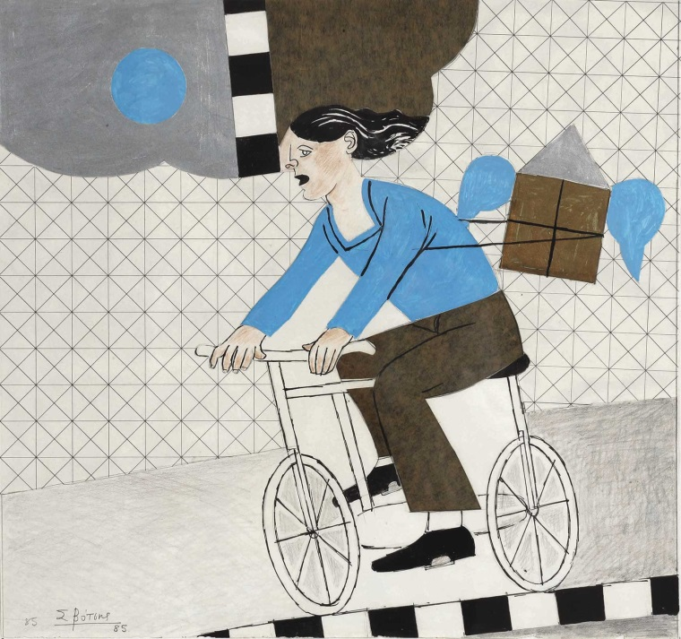](https://www.google.com.cy/url?sa=i&url=https://cypriaauctions.com/lot/votsis-stelios/&psig=AOvVaw1Qe5MNpuPat9OXp4pJPTJW&ust=1588344794207000&source=images&cd=vfe&ved=0CAIQjRxqFwoTCND43dCzkOkCFQAAAAAdAAAAABAD)

΄Το μπλε ποδήλατο΄μεικτά υλικά σε χαρτί, 1985

* **Το ποδήλατο στην τέχνη**

Το ποδήλατο και η ελευθερία που παρέχει η χρήση του για τους ποδηλάτες ενέπνευσε πολλούς σπουδαίους καλλιτέχνες κάθε εποχής. Πιο κάτω βλέπετε μερικά από αυτά τα έργα

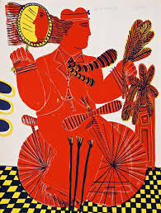

Αλέκος Φασιανός,‘ Ποδηλάτης Νάρκισσος’ , λιθογραφία, 1978

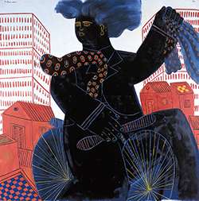

Αλέκος Φασιανός,‘Ποδηλάτης’, λάδι σε καμβά, 1977

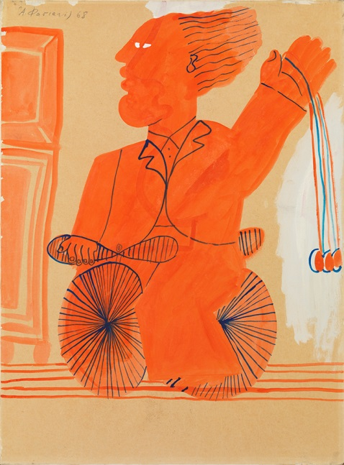

Αλέκος Φασιανός΄Αρχαίος Ποδηλάτης΄, ακρυλικό σε καμβά,1968,

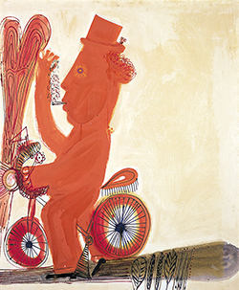

Αλέκος Φασιανός,΄Ποδηλάτης΄, λάδι σε καμβά, 1964

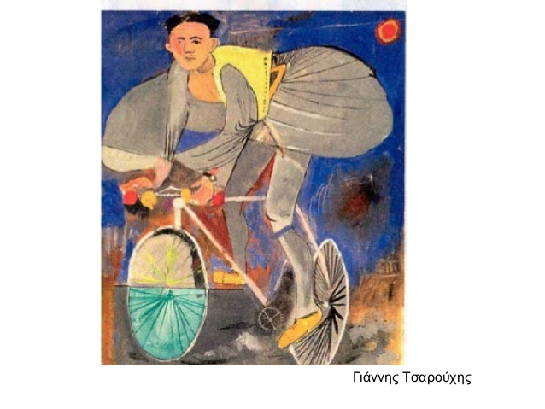

Γιάννης Τσαρούχης, ΄Ποδηλάτης μεταμφιεσμένος σε τσολιά μ’ ένα ναό δεξιά κάτω΄, λάδι σε πανί, 1936

[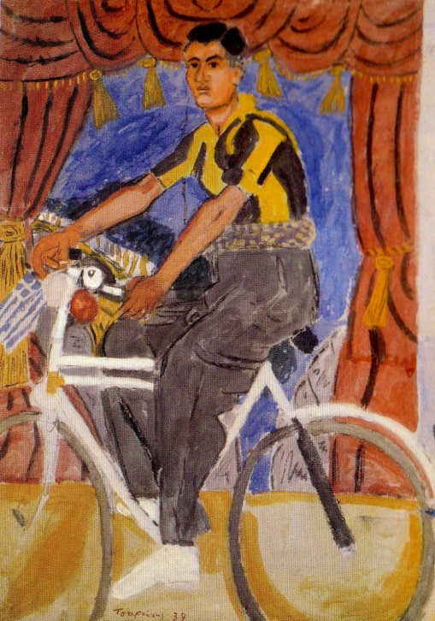](https://www.google.com.cy/url?sa=i&url=https://www.pinterest.co.uk/pin/538320961690192472/&psig=AOvVaw3kIfNSd5jmmhz8eBQgW9b2&ust=1588447495138000&source=images&cd=vfe&ved=0CAIQjRxqFwoTCMDpqJmyk-kCFQAAAAAdAAAAABAJ)

Γιάννης Τσαρούχης, Ποδηλάτης μπροστά στο φόντο του Σωτήρη Σπαθάρη, 1939

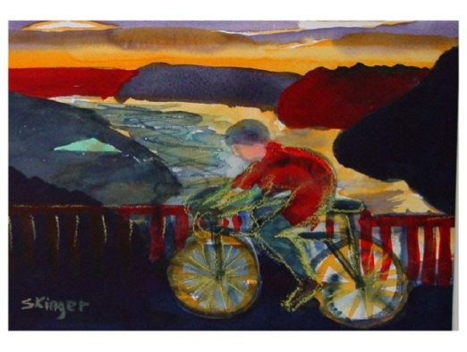

‘Sunset Cycling’ , Carol Skinge

[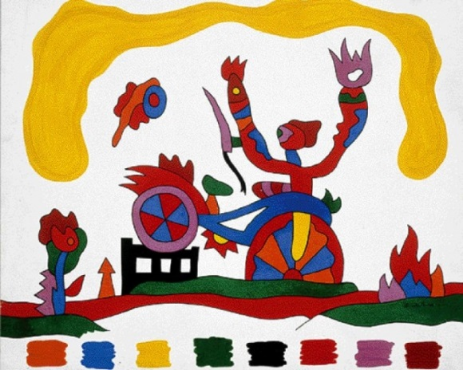](http://booksjournal.gr/media/k2/items/cache/eba0b3f922fd6ab7e48e4ca07e727252_XL.jpg)

Αλέξης Ακριθάκης , ‘ποδήλατο’

**Τα δικά σας έργα**



**Υλικά:** χαρτί, μολύβι, χρωματιστά, μαρκαδόροι, πενάκια, νερομπογιές(αν υπάρχουν)

Παιδιά είτε έχετε ποδήλατο είτε όχι πάρτε ότι υλικά έχετε στο σπίτι και ζωγραφίστε τον εαυτό σας με ένα ποδήλατο.

Σκεφτείτε μια διαδρομή που κάνετε και σας αρέσει ή που θα θέλατε να κάνετε ή δηιουργήστε μια φανταστική πορεία! Το ποδήλατο σας μπορεί να τρέχει σε δρόμους πραγματικούς αλλά και σε φανταστικούς: στον αέρα πάνω από τα σύννεφα, στη θάλασσα πάνω ή κάτω από το νερό ή σε υπόγειες μυστικές διαδρομές.Ακόμα μπορείτε να αλλάξετε το ποδήλατο σας και να το ζωγραφίσετε με ότι χρώματα και να τοποθετήσετε όσα αξεσουάρ θέλετε για να πάρει βόλτα εσας και τους φίλους σας!

Πάρτε ιδέες από τον καλιτέχνη Στέλιο Βότση και δημιουργήστε γύρω από το ποδήλατο ένα φανταστικό τοπίο με γραμμές, σχήματα, μοτίβα, ή και λέξεις με γκράφιτι και φτιάξτε ένα σχέδιο μοναδικό!

Πολλοί καλλιτέχνες αλλά και συγγραφείς και ποιητές τοποθέτησαν το ποδήλατο στα δικά τους έργα, διηγήματα και ποιήματα. Εναλλακτικά λοιπόν μπορείτε να διαβάσετε ποίημα του Οδυσσέα Ελύτη στη ιπλανή σελίδα και να ζωγραφίσετε μια εικόνα από όλα όσα περιέχονται στους στίχους.

[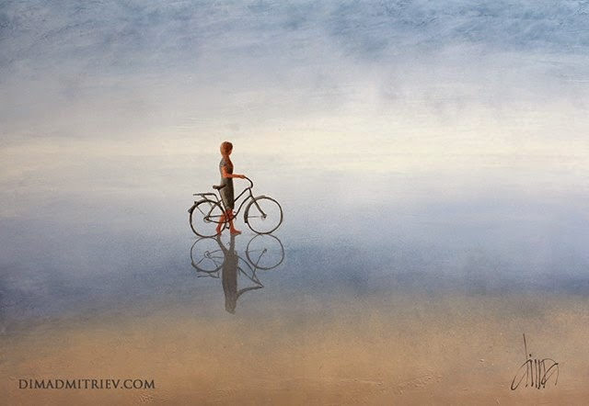](https://www.google.com.cy/url?sa=i&url=http://musicpicturesartetc.blogspot.com/2015/04/blog-post_84.html&psig=AOvVaw3_IiscKQUCxNhiQxpa_s26&ust=1588512622352000&source=images&cd=vfe&ved=0CAIQjRxqFwoTCMi6gsKvlekCFQAAAAAdAAAAABAT)**Οδυσσέας Ελύτης  - Η ΠΟΔΗΛΑΤΙΣΣΑ**   
  
Το δρόμο πλάι στη θάλασσα  
περπάτησα που `κανε κάθε  
μέρα η ποδηλάτισσα.   
  
Βρήκα τα φρούτα που `χε  
στο πανέρι της, το δαχτυλίδι  
που `πεσε απ’ το χέρι της.  
  
Βρήκα το κουδουνάκι και το  
σάλι της, τις ρόδες,  
το τιμόνι, το πεντάλι της.  
Βρήκα τη ζώνη της, βρήκα σε  
μιαν άκρη, μια πέτρα διάφαν  
που `μοιαζε με δάκρυ.  
  
Τα μάζεψα ένα ένα και τα  
κράτησα κι έλεγα πού `ναι  
πού `ναι η ποδηλάτισσα.  
  
Την είδα να περνά πάνω  
απ’ τα κύματα, την άλλη μέρα  
πάνω από τα μνήματα.  
  
Την τρίτη νύχτωσ’ έχασα  
τ’ αχνάρια της, στους ουρανούς  
άναψαν τα φανάρια της.

1. **Τα πράσινα… του Κάνθου**

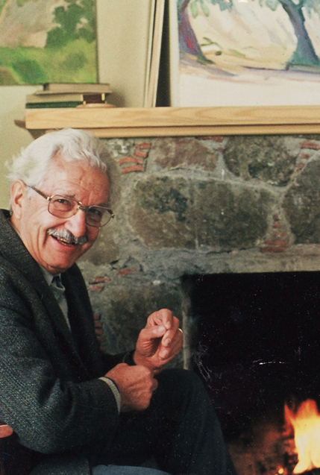**Τηλέμαχος Κάνθος**

**(1910-1993)**

Ο Τηλέμαχος Κάνθος θεωρείται ένας από τους πατέρες της Κυπριακής ζωγραφικής και υπήρξε ο πρώτος χαράκτης στην Κύπρο. Γεννήθηκε στο χωριό Άλωνα της Πιτσιλιάς. Φοίτησε στο δημοτικό σχολείο του χωριού του και από το 1923 στο Ελληνικό Γυμνάσιο Αμμοχώστου. Το 1929 πήγε στην Αθήνα για να σπουδάσει αρχιτεκτονική στο Πολυτεχνείο ενώ παράλληλα γράφτηκε στη ζωγραφική την οποία και τελικά ακολούθησε. Το 1934 ξεκίνησε και χαρακτική όπου και διέπρεψε.

Το σημαντικό έργο του αποτελείται από ελαιογραφίες, σχέδια, ακουαρέλες και χαρακτικά στην πλειονότητά τους εμπνευσμένα από τη φύση, τους ανθρώπους στην Κύπρο, την Ελλάδα και το Λονδίνο. Ιδιαίτερα όμως το χωριό του αποτέλεσε σημαντική πηγή έμπνευσης γιατί μέχρι το τέλος της ζωής του διατηρούσε στενό δεσμό με τη γενέτειρα του και περνούσε πολύ από το δημιουργικό του χρόνο. Όπως χαρακτηριστικά έγραψε η κόρη του αδελφού του, επίσης ζωγράφος ,Μαρία Κάνθου-Δανιήλ: «Πολύ συχνά ζωγράφισε τις ομορφιές της φύσης στο γοητευτικό φως της Άλωνας που τόσο αγάπησε».

Ο ίδιος χαρακτήρισε την τέχνη του ως ΄βιωματική΄ γιατί αφορούσε άμεσα αυτό που ζούσε. Σε αντίθεση με τη ζωγραφική του που είναι ποιητική, η χαρακτική του , ιδιαίτερα τα έργα μετά την τραγωδία του 1974, είναι δραματικά με τρομερή εκφραστική δύναμη. Η σειρά δώδεκα ξυλογραφιών με τίτλο ΄Σκληροί χρόνοι΄ αποτελούν σημαντικότατο μέρος της καλλιτεχνικής του δημιουργίας και βραβεύτηκαν το 1984 στη Μπιενάλε Αλεξάνδρειας.

Έργα του υπάρχουν σε ιδιωτικές και κρατικές συλλογές στην Κύπρο και το εξωτερικό και έχουν εκτεθεί σε πολυάριθμες ατομικές και ομαδικές εκθέσεις.

Πιο κάτω βλέπουμε έργα του καλλιτέχνη, ελαιογραφίες που παρουσιάζουν τοπία. Παρατηρήστε τα προσεκτικά :

* Τι ζωγράφισε ο καλλιτέχνης;
* Που συναντά κάποιος παρόμοιες εικόνες;
* Τώρα δείτε τα χρώματα που χρησιμοποίησε ο καλλιτέχνης. Τι χρώματα διακρίνετε; Ποια χρώματα και χρησιμοποίησε ο Κάνθος στην περισσότερη επιφάνεια των έργων;

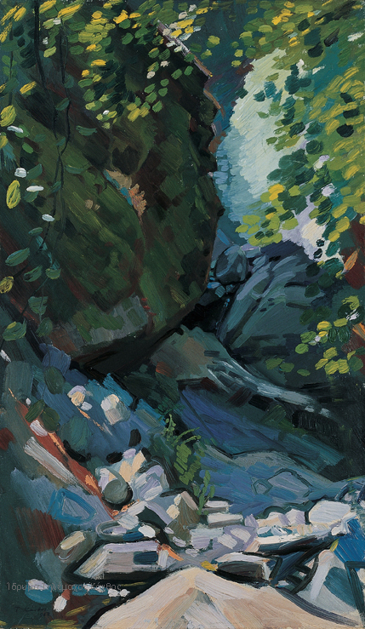

Παιγνιδίσματα στη ρεματιά, 1962. Λάδι σε καμβά, 96x54 εκ.

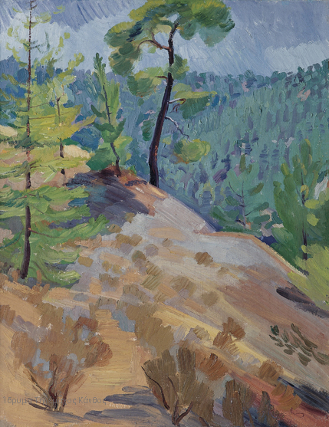

Ο πεύκος, Δάσος Αδελφοί, 1959. Λάδι σε καμβά, 91,5x71,5 εκ.

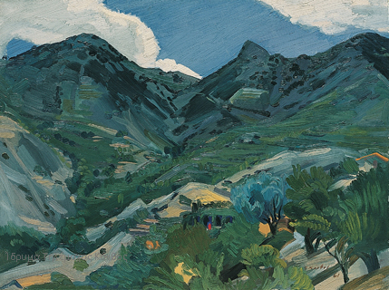

Μάχος, προμήνυμα βροχής, 1961. Λάδι σε καμβά, 76x102 εκ.

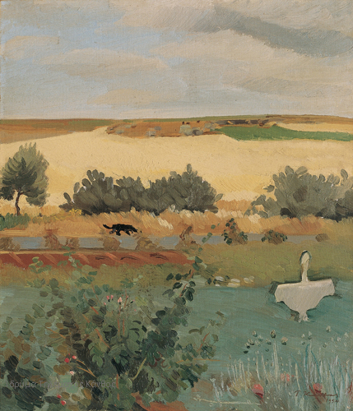

Ξανθά χωράφια, σκιάχτρο, [οδός Αγ. Ανδρεόυ], 1954. Λάδι σε καμβά, 61x53,3 εκ.

* Πράσινο χρώμα, αποχρώσεις…

Το φως, οι αντιθέσεις των χρωμάτων και οι τονικές διαβαθμίσεις απασχολούν έντονα τον Κάνθο στο ζωγραφικό του έργο. Στους πιο πάνω πίνακες διακρίνονται έντονα οι πράσινες αποχρώσεις οι οποίες αλλάζουν αναλόγως τοπίου και εποχής.

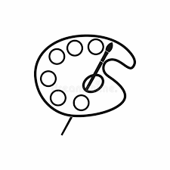Σε ένα χαρτί ζωγραφίστε μια παλέτα. Προσπαθήστε με τα χρώματά ,τα παστέλ ή τις μπογιές σας αν είναι εφικτό, να αποδώσετε όσο το δυνατό περισσότερες από τις πράσινες αποχρώσεις που χρησιμοποίησε ο Τηλέμαχος Κάνθος στα έργα του.



**Τα δικά σας έργα**



**Υλικά:** χαρτί, μολύβι, χρωματιστά, μαρκαδόροι, πενάκια, νερομπογιές(αν υπάρχουν)

Παιδιά τα έργα του Κάνθου εκφράζουν απόλυτα την αγάπη του καλλιτέχνη για τη φύση και ιδιαίτερα για τα τοπία με τα οποία μεγάλωσε στο αγαπημένο του χωριό.

Διαλέξτε κι εσείς αγαπημένα τοπία που βλέπετε από το σπίτι σας ή που θυμάστε από μια εκδρομή ,επίσκεψη ή διακοπές. Μπορεί ακόμα να είναι τοπίο που βρίσκεται σε μια φωτογραφία ή ακόμα και στο διαδύκτιο και αποτελεί ένα πιθανό μελλοντικό ταξίδι. Δοκιμάστε με τα υλικά σας να το ζωγραφίσετε δίνοντας έμφαση σε μια οικογένεια χρωμάτων: μπορεί να είναι αποχρώσεις πράσινου όπως στα έργα του Κάνθου, μπλε, κόκκινου,γκρίζου, καφέ κ.λ.π . Δοκιμάστε επίσης να ζωγραφίσετε ένα τοπίο αποκλειστικά με μια ή δύο οικογένειες χρωμάτων.Το αποτέλεσμα θα είναι πραγματικά ενδιαφέρον.

Δοκιμάστε αυτή την τεχνική και σε άλλη θεματολογία, όπως αντικείμενα, πορτραίτα, γκράφιτι ή οτιδήποτε άλλο σας αρέσει!

1. Ζωγραφίζω την άνοιξη (2η ενότητα)

Η Πρωτομαγιά αποτελεί ημέρα εορτασμού της [άνοιξης](https://el.wikipedia.org/wiki/%CE%86%CE%BD%CE%BF%CE%B9%CE%BE%CE%B7) για πολλές χώρες. Με αφορμή λοιπόν τη γιορτή της άνοιξης και κατ’ επέκταση τη γιορτή των λουλουδιών πιο κάτω παρουσιάζεται μια συλλογή με πίνακες από διάφορους καλλιτέχνες οι οποίοι ζωγράφισαν λουλούδια με το ιδιαίτερο προσωπικό τους στυλ, υμνώντας έτσι την ομορφιά και την πολυχρωμία της φύσης

**βινσεντ βαν γκογκ 1853-1890**

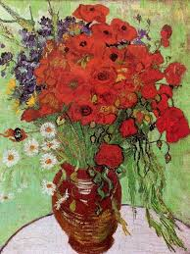

΄ Red Poppies and Daisies΄, 1889, oil on canvas

[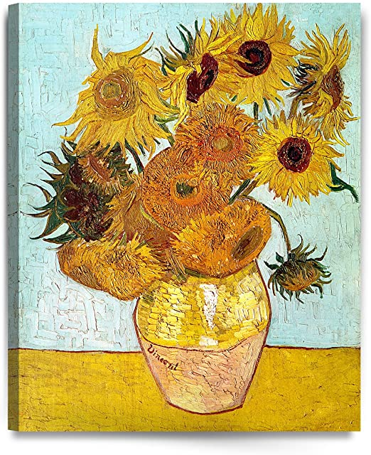](https://www.google.com.cy/url?sa=i&url=https://www.amazon.com/Sunflowers-Reproduction-Painting-Reproductions-Stretched/dp/B00S5NOIC0&psig=AOvVaw2zihCQP_y2wAs5z_I0HFHL&ust=1588526458865000&source=images&cd=vfe&ved=0CAIQjRxqFwoTCOC1vbDYlekCFQAAAAAdAAAAABAd)

΄Sunflowers΄, 1888

oil on canvas

[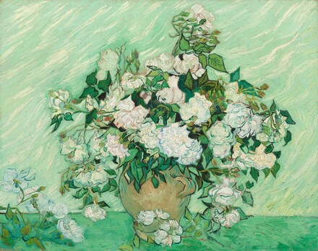](https://www.google.com.cy/url?sa=i&url=https://www.nga.gov/collection/art-object-page.72328.html&psig=AOvVaw2zihCQP_y2wAs5z_I0HFHL&ust=1588526458865000&source=images&cd=vfe&ved=0CAIQjRxqFwoTCOC1vbDYlekCFQAAAAAdAAAAABAW)

΄Vase with Pink Roses΄, 1890, oil on canvas

**πωλ σεζαν 1838 - 1906.**

[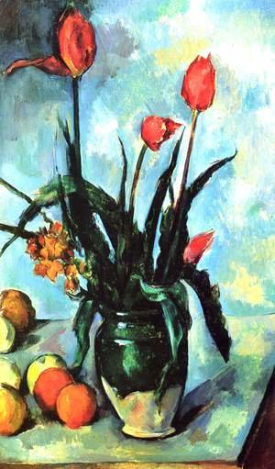](https://www.google.com.cy/url?sa=i&url=https://www.paul-cezanne.org/Tulips-In-A-Vase.html&psig=AOvVaw1FNLpCTR_frRPd4xYCmWtH&ust=1588528363814000&source=images&cd=vfe&ved=0CAIQjRxqFwoTCICK6r7flekCFQAAAAAdAAAAABAX)

΄Tulips In A Vase΄, oil on canvas

[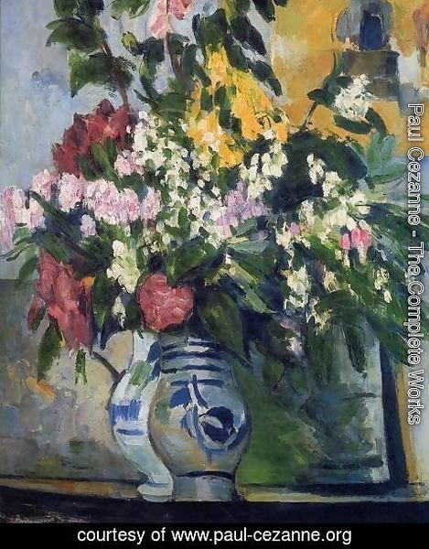](https://www.paul-cezanne.org/Two-Vases-Of-Flowers.html)

΄Two Vases Of Flowers΄, oil on canvas

[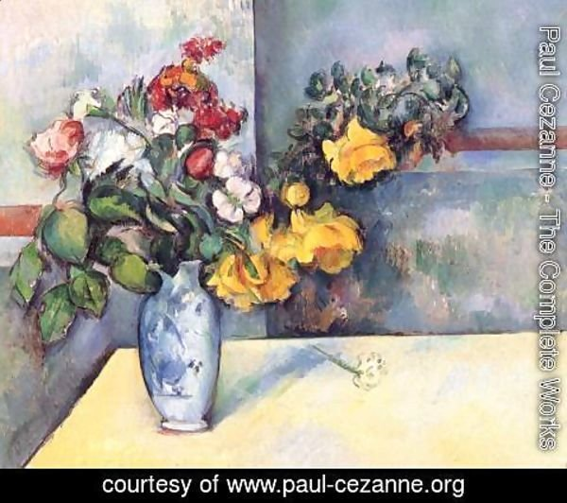](https://www.google.com.cy/url?sa=i&url=https://www.paul-cezanne.org/Still-Life-Flowers-In-A-Vase.html&psig=AOvVaw1FNLpCTR_frRPd4xYCmWtH&ust=1588528363814000&source=images&cd=vfe&ved=0CAIQjRxqFwoTCICK6r7flekCFQAAAAAdAAAAABAh)

΄Still Life Flowers In A Vase΄, oil on canvas

**Πωλ Γκωγκέν 1871-1886**

**[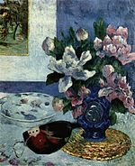](https://commons.wikimedia.org/wiki/File:Paul_Gauguin_122.jpg)**

΄Νεκρή φύση με μαντολίνο΄,1885

**[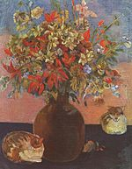](https://commons.wikimedia.org/wiki/File:Paul_Gauguin_014.jpg)**

΄Νεκρή φύση με γάτες΄, 1889

**[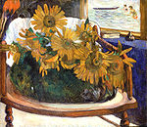](https://commons.wikimedia.org/wiki/File:Gauguin_-_Nature_morte_avec_des_tournesols.jpg)**

΄Νεκρή φύση με ηλιοτρόπια σε πολυθρόνα΄, 1901

**ΚΛΩΝΤ ΜΟΝΕ 1840-1926**

[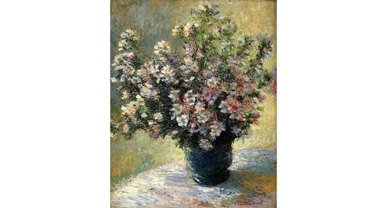](https://www.google.com.cy/url?sa=i&url=http://www.afisorama.gr/product/product&product_id=6581&psig=AOvVaw3uFqTThdjg_y3X2BhYVQti&ust=1588533580435000&source=images&cd=vfe&ved=0CAIQjRxqFwoTCMiJtvXylekCFQAAAAAdAAAAABAD)

΄Βάζο με λουλούδια΄, λάδι σε καμβά

[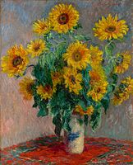](https://commons.wikimedia.org/wiki/File:Claude_Monet_052.jpg)

΄Λουλούδια΄, λάδι σε καμβά



**Τα δικά σας έργα**



**Υλικά:** χαρτί, μολύβι, χρωματιστά, μαρκαδόροι, πενάκια, νερομπογιές(αν υπάρχουν)

Παιδιά οι πίνακες με τα λουλούδια των καλλιτεχνών αποτελούν πραγματικό ύμνο στη φύση, στα χρώματα και στην ομορφιά που υπάρχει γύρω μας την άνοιξη.

Δοκιμάστε κι εσείς να αποτυπώσετε στο χαρτί λουλούδια με ρεαλιστικό ή άλλο τρόπο χρησιμοποιώντας ποικιλία υλικών. Μπορείτε να ζητήσετε από όλους στο σπίτι να ζωγραφίσουν λουλούδια και να φτιάξετε μια οικογενειακή ομαδική σύνθεση για να διακοσμήσετε κάποιο χώρο που θα το βλέπουν όλοι.

Εναλλακτικά η κατασκευή λουλουδιών μπορεί να οδηγήσει σε ένα τρισδιάστατο έργο τέχνης με τη μορφή κολάζ το οποίο μπορεί να αποτελέσει διακόσμηση σε μια μεγάλη επιφάνεια όπως μια ταπετσαρία. Μπορείτε να δημιουργήσετε ένα λουλουδένιο τοίχο ο οποίος συνεχώς να εμπλουτίζεται με νέα ζωγραφισμένα λουλούδια κατασκευασμένα αποκλειστικά από εσάς!